**Тақырыбы: «7 х 7» ойыны**

**Мақсаты :**

1.Оқушылардың әр салада білімдерін кеңейту, білім деңгейін, шығармашылық ізденісін байқау. Оқушыларды алған білімдерін өмірде пайдалануға үйрету.

2.Сұрақтарға толық жауап беру дағдысын қалыптастыру.

Сөйлеу шеберлігін жетілдіру, белсенділігін арттыру.

3.Ұымшылдыққа, еңбексүйгіштікке тәрбиелеу

**Психологиялық дайындық:**

Әсемпаз болма әрнеге,

Өнерпаз болсаң арқалан.

Сен де бір кірпіш дүниеге,

Кетігін тап та бар қалан.

Абай

Сайысқа 2топ қатысты.

«Қыран» тобы «Ынтымақ» тобы

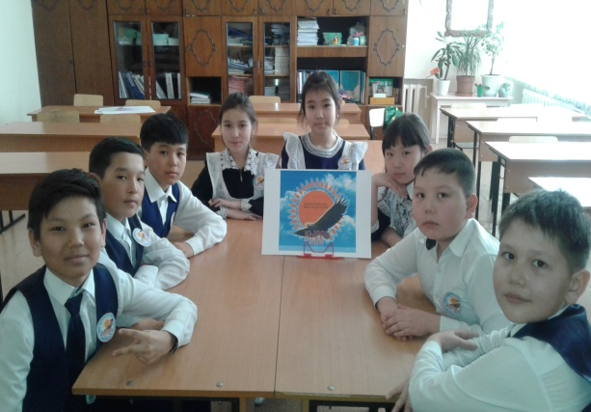 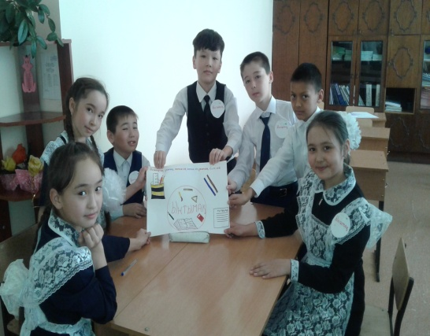

**1.Тапқырлар сайысы:**

**Шарты:**Екі топтың топ басшыларына жеті сұрақтан қойылады.

**«Қыран» тобына:**

1. «Абай жолы» романының авторы?

2. Қозғалыс уақытын табу

3.Біріккен сөз

4.Мақалды жалғастыр

***«Жаман аттан аяғым артық , ...»***

5. Суының бір жартысы тұщы, бір жартысы тұзды болып келетін көл.

6. Қожа Ахмет Йасауи кесені қай қалада орналасқан?

7. «Қ» әрпінен келетін сөздер табу

**«Ынтымақ» тобына:**

1. «Оян қазақ» кітабының авторы

2. Қозғалыс жылдамдығын табу

3. Қысқарған сөз

4. Мақалды жалғастыр

«Ер еңбегімен озады ....»

5. Ауа қоспасындағы ең көп газ

6. Байқоңыр қай облыста орналасқан

7. «Қ» әрпінен келетін сөздер табу

**2.Дода. Сөзжұмбақ шешу.**

Сөзжұмбақты дұрыс шешкенде мынадай мақал шығады.

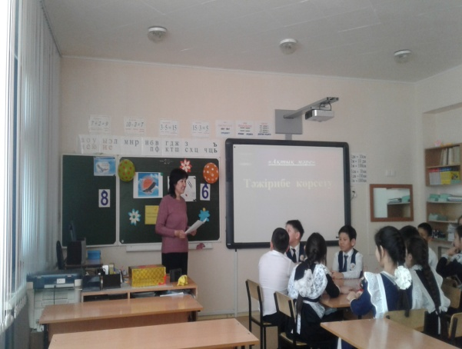 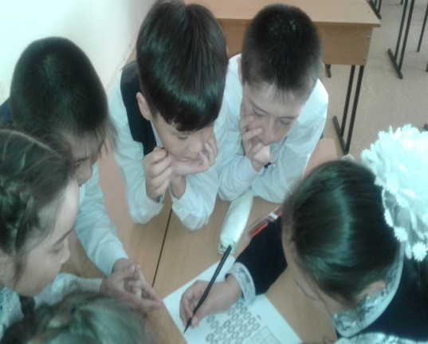

***Ағаш тамырымен***

***Адам досымен мықты.***

**3.Бәйге.**

**Шарты:** екі топтан екі оқушы шығады. Айтылған 7санды есте сақтап, айтып шығу қажет.

«Бәйге» турын бастаймыз.

Қарап тұрмай бәйгеге еріңіз,  
Шәкірттерге әділ шешім беріңіз  
Жүзден жүйрік мыңнан тұлпар шығарар,  
Бәйге, бәйге, бәйгелерді көріңіз.

1-оқушыға: 13, 9, 4, 26, 12, 6, 35

2-оқушыға: 8, 16, 23, 3, 42, 18, 6

**4. Көкпар.**

**Шарты:** ұяшықтарды таңдай отырып оқушылар сұрақтарға жауап береді

Мәңгі бақи есте қалар,

Ғажайып бір кеш болсын.

Білімдірек шәкірт озар,

Қиынырақ сұрақ болсын!

**Қазақ тілі әдебиеті – 50**

Тасымал деген не?

**Дниетану– 10**

Биг Бен сағаты қай қалада орналасқан?

**Спорт -30**

Қазақ халқының ұлттық ойындары?

**Музыка-40**

Әнұранның әнін жазған кім?

**5. Ой мен ойын.**

**Шарты:**Әр топтан бір-бір оқушы шығады. Оқушы мақалды өз тобындағыларға суретін салып, жасырады. Суретіне қарап, қандай мақал екенін табады.

1. Ине өткен жерден, жіп өтер.

2. Балалы үй-базар.

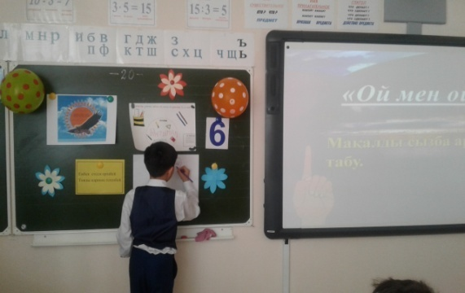

**6. Жорға**

**Шарты:** сөздегі әріптерден сөз құрау.

Қ А Р А Т О Р Ғ А Й

**7. «Шабандоздар» сайысы**

**Шарты:** мимика арқылы жасырынған сөздерді табу.

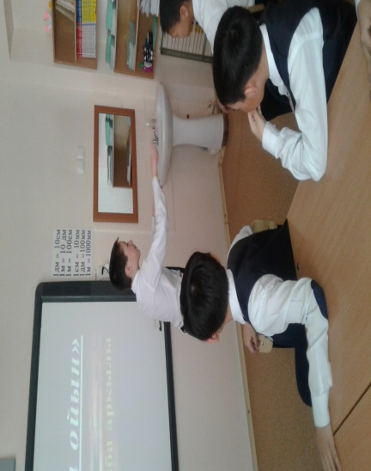 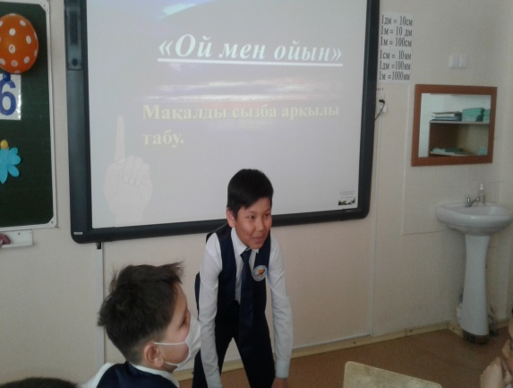

**Ақтық мәре.**

Тәжірибе көрсету

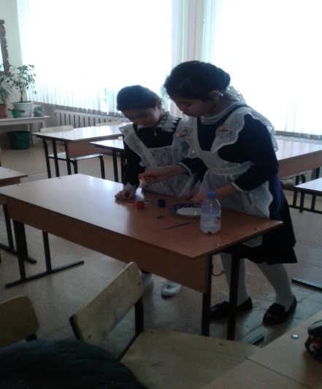 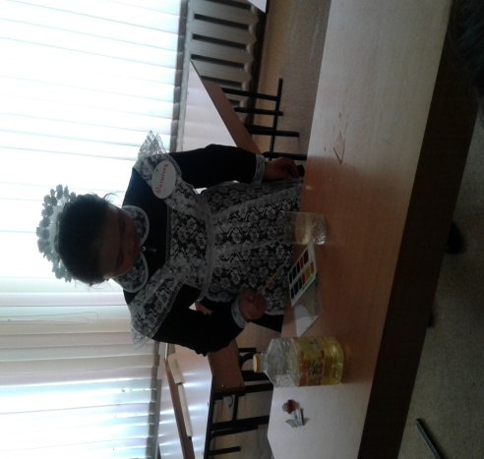

**Қорытындылау**

Сайыс қорытындысы бойынша «Қыран» тобы 135 ұпай, «Ынтымақ» тобы

239 ұпаймен жеңімпаз болды.

**Марапаттау**